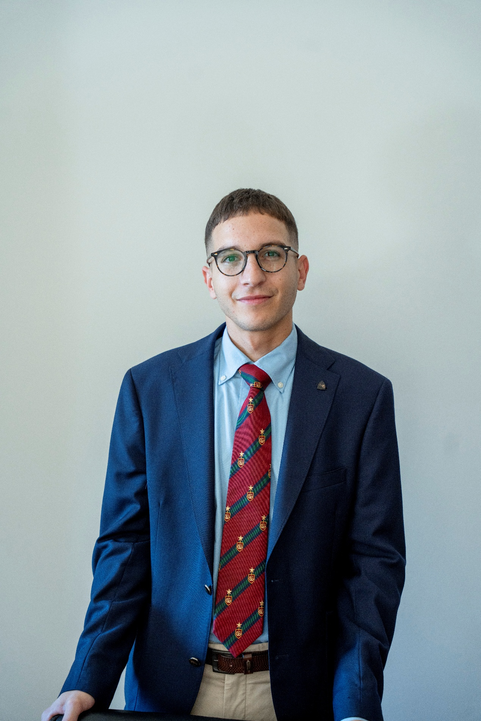

Εμμανουήλ Α. Διάκος
Δικηγόρος – Συνεργάτης

Ο Εμμανουήλ Διάκος είναι δικηγόρος, μέλος του Δικηγορικού Συλλόγου από το έτος 2024, και συνεργάτης της εταιρείας από το 2022.
Διαθέτει μεταπτυχιακό τίτλο σπουδών (LL.M.) στο Ποινικό Δίκαιο από το Ευρωπαϊκό Πανεπιστήμιο Κύπρου, το οποίο ολοκλήρωσε με άριστα (9,7).
Κατά τη διάρκεια των σπουδών του ανέπτυξε ιδιαίτερο ενδιαφέρον για το ποινικό και αστικό δίκαιο, με έμφαση σε ζητήματα ποινικής ευθύνης, ανακοπών και διαδικασιών αναγκαστικής εκτέλεσης (πλειστηριασμοί, κατασχέσεις, δικαστική προστασία δανειοληπτών).
Έχει ολοκληρώσει την άσκησή του στα Δικαστήρια Ρόδου, όπου υπήρξε υπεύθυνος του Τμήματος Εκούσιας Δικαιοδοσίας, αποκτώντας σημαντική εμπειρία στη σύνταξη δικογράφων και στη διαχείριση υποθέσεων οικογενειακού και αστικού δικαίου.
Έχει συμμετάσχει σε πληθώρα επιστημονικών ημερίδων και σεμιναρίων, μεταξύ των οποίων:
- Σεμινάριο Κατάρτισης Διαμεσολάβησης
- Εκπαιδευτικό πρόγραμμα “Τεχνητή Νοημοσύνη για Δικηγόρους”
- Σεμινάριο για Σωματεία, Εξαλείψεις και Κληρονομητήρια
- Ημερίδες Ποινικού και Εμπορικού Δικαίου
- Σε Πανελλήνια συνέδρια της Ένωσης Ελλήνων Δικονομολόγων

Μιλά άριστα την αγγλική γλώσσα.
Η δικηγορία για εκείνον είναι συνδυασμός νομικής στρατηγικής και πρακτικής αποτελεσματικότητας. Επιδιώκει να παρέχει αξιόπιστες, άμεσες και ρεαλιστικές λύσεις, βασισμένες σε τεκμηριωμένη ανάλυση και ειλικρινή συνεργασία με τον εντολέα.

